公司沿革
創意電子股份有限公司（以下簡稱創意公司）於 87 年 1 月 22 日核准設立，主要營業項目為研究、開發、生產、測試、製造及銷售各種應用積體電路嵌入式記憶體及邏輯元件、設計用元件資料庫及設計用自動化工具等相關業務。創意公司股票自 95 年 11 月 3 日起在台灣證券交易所上市買賣。創意公司註冊地及業務主要營運據點為新竹市科學園區力行 6 路 10 號。創意公司及其子公司以下合稱本公司 。
創意電子股份有限公司（以下簡稱創意公司）於 87 年 1 月 22 日核准設立，主要營業項目為研究、開發、生產、測試、製造及銷售各種應用積體電路嵌入式記憶體及邏輯元件、設計用元件資料庫及設計用自動化工具等相關業務。創意公司股票自 95 年 11 月 3 日起在台灣證券交易所上市買賣。創意公司註冊地及業務主要營運據點為新竹市科學園區力行 6 路 10 號。創意公司及其子公司以下合稱本公司 。

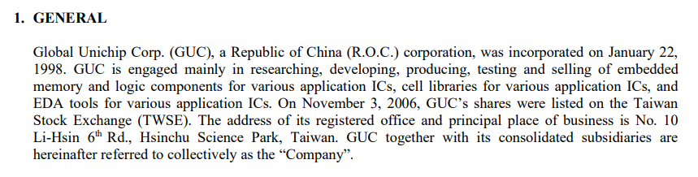

＜可採Timeline說明>

